blockmango-client Android构建环境搭建

1.安装java jdk

http://www.oracle.com/technetwork/java/javase/downloads/jdk8-downloads-2133151.html
java环境变量配置

2.安装android studio，android sdk环境变量配置（若本地没有sdk环境，建议下载含有sdk的版本）
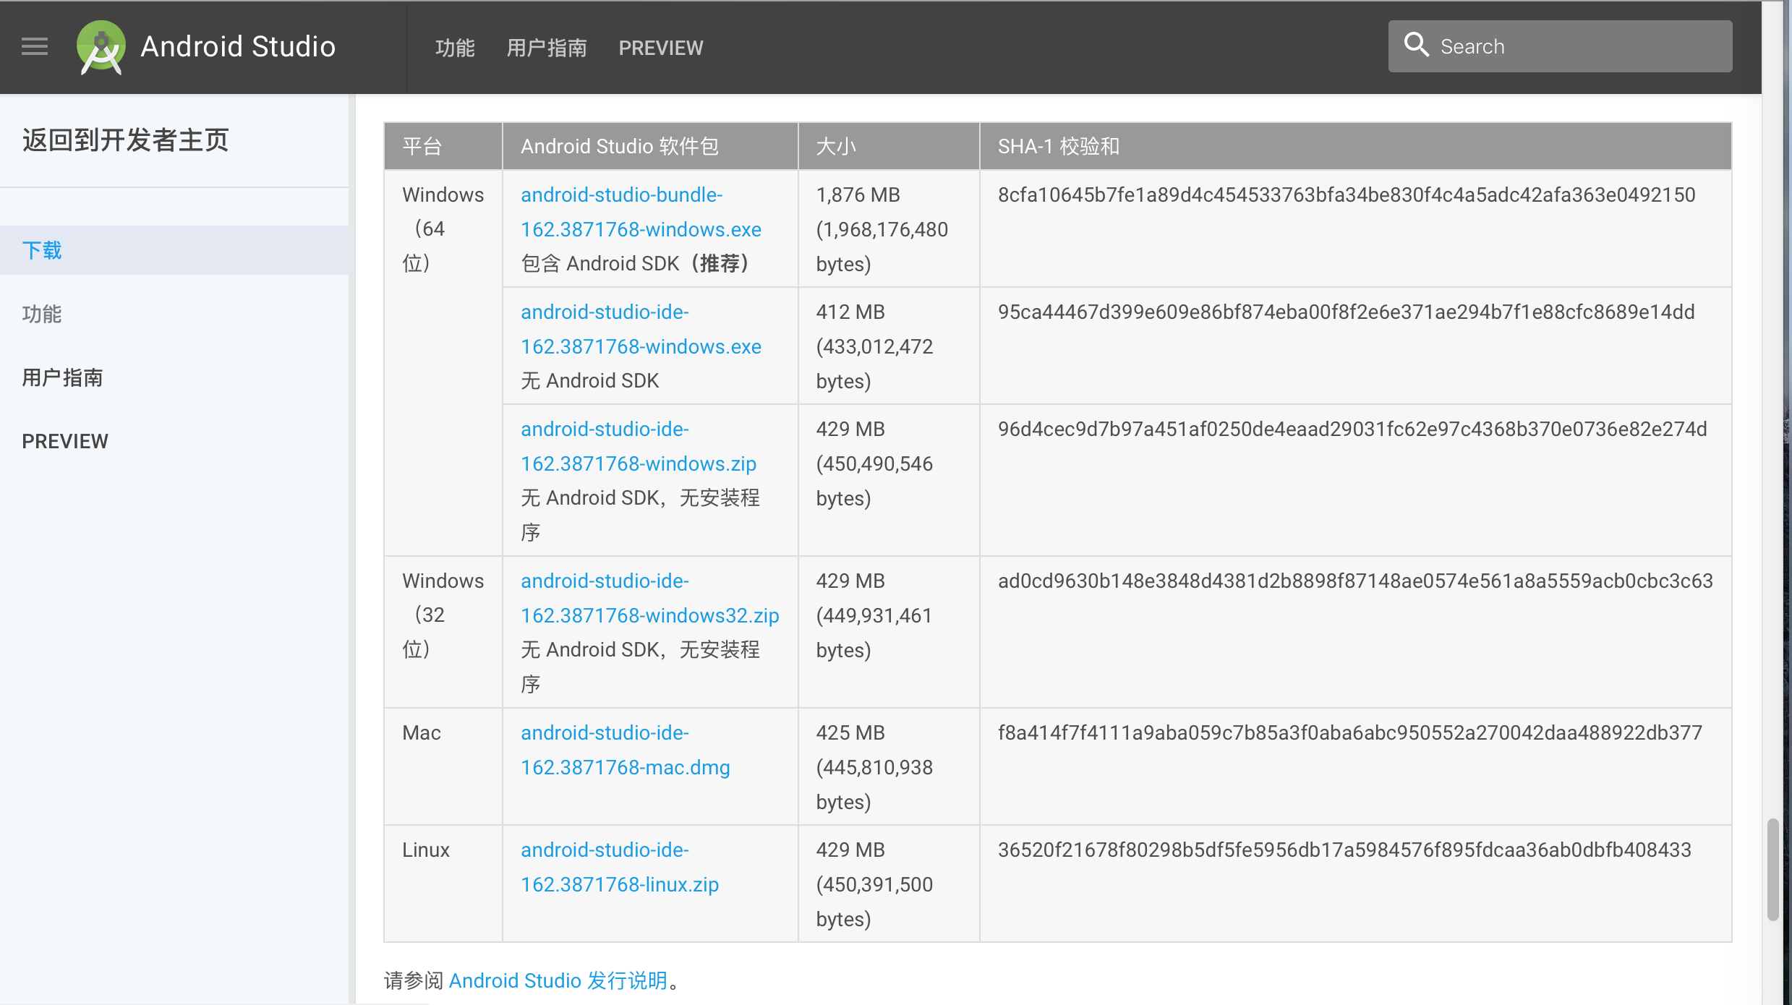
官网下载：https://developer.android.com/studio/index.html

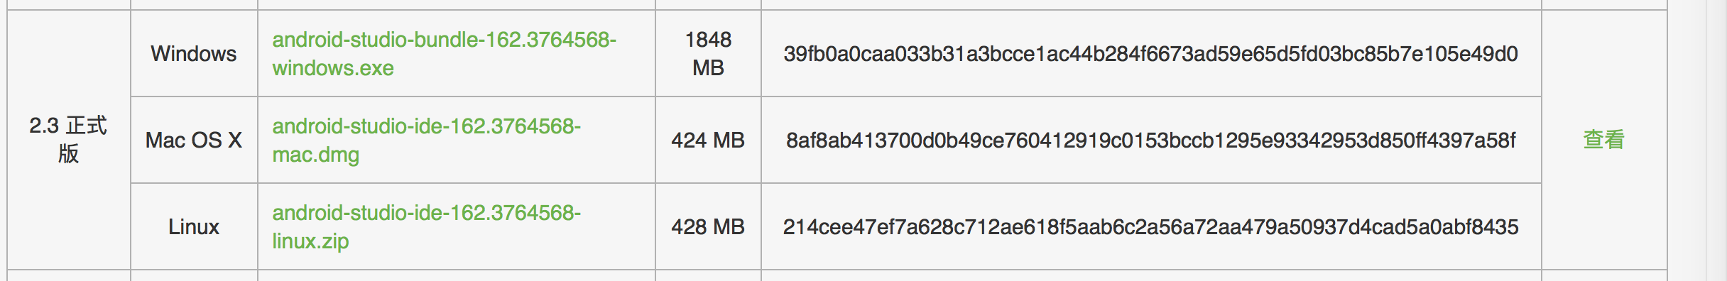
镜像站下载：http://www.androiddevtools.cn

3.导入工程
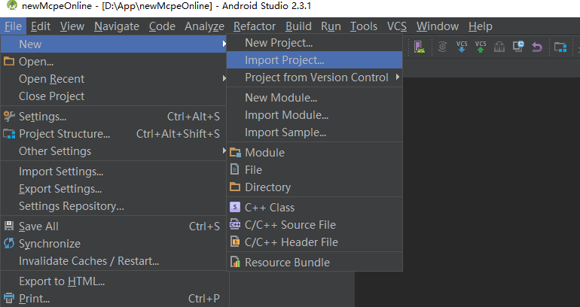

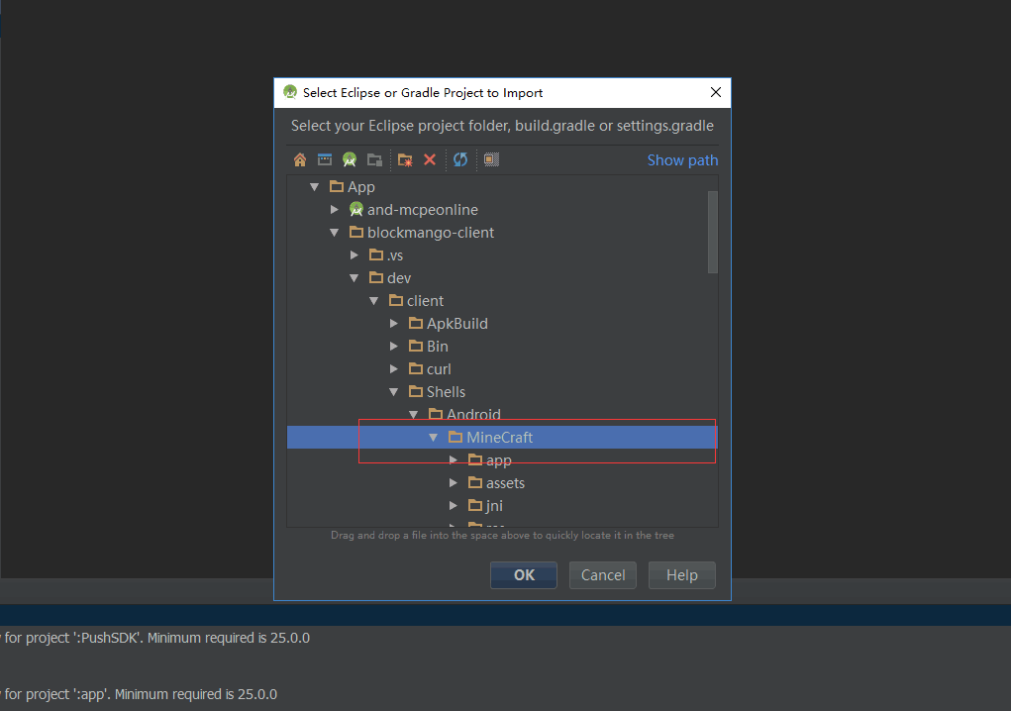

- 安装ndk，ndk环境变量配置（本地有ndk忽略），工程配置 ndk 路径

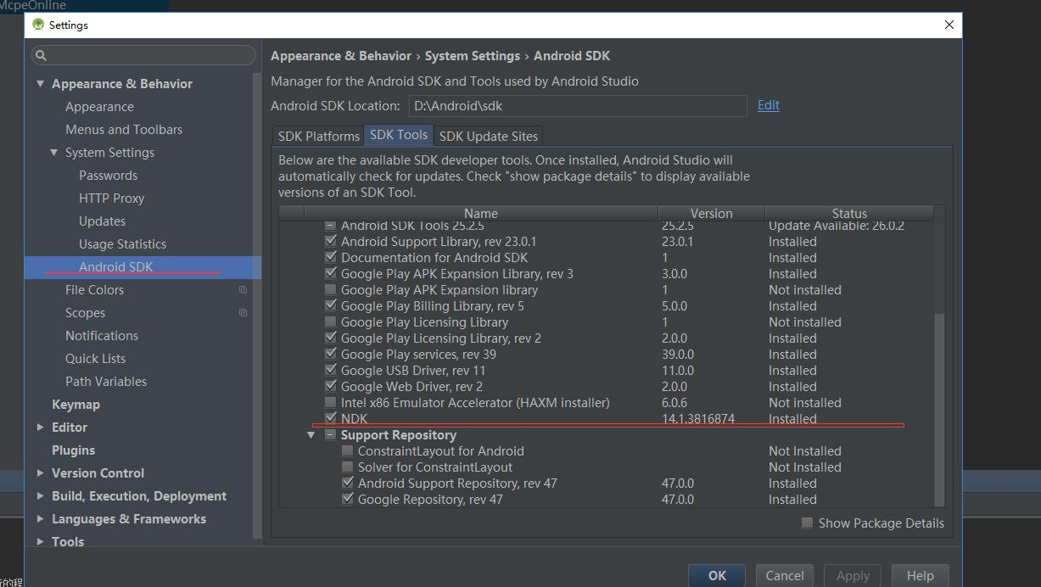

ndk安装路径在 sdk/ndk-bundle/
环境变量

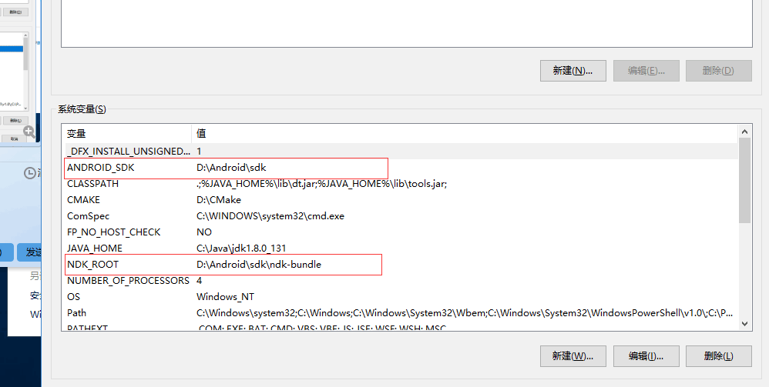

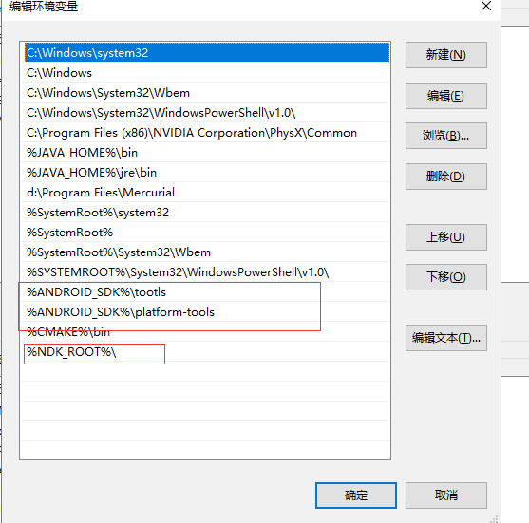
android studio 配置ndk
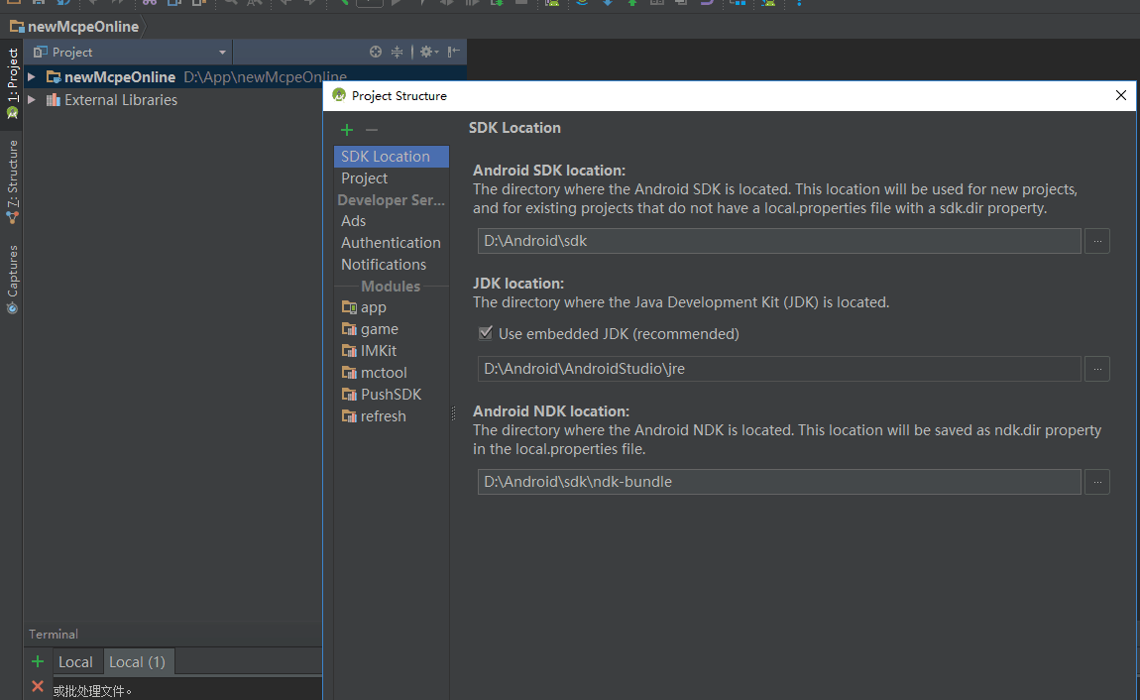

5.编译 engine
命令行工具进入 ./dev/engine/ApkBuild/jni 路径 ndk-build

6.编译 client
命令行工具进入 ./dev/client/ApkBuild/jni 路径 ndk-build

7.编译 MineCraft 下的 ndk

命令行工具进入 ./dev/client/Shells/Android/MineCraft/app/jni路径 ndk-build

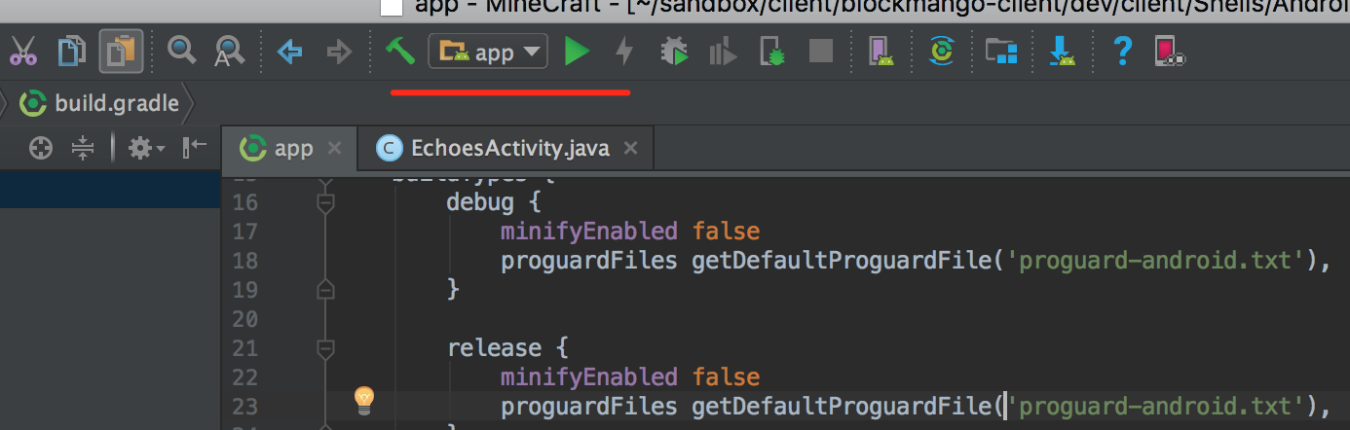
8.运行

